Jak se připravit na letní vedra

Praha 24. června 2021

Do našich končin konečně dorazilo teplo. Pokud si ho vychutnáváte na terase či
u vody, máte vyhráno, ale trávit celé dny v přehřáté domácnosti může být opravdu nekomfortní. Příjemnou teplotu domova vám ale snadno pomůže dosáhnout
přenosná klimatizace Electrolux Well P7.

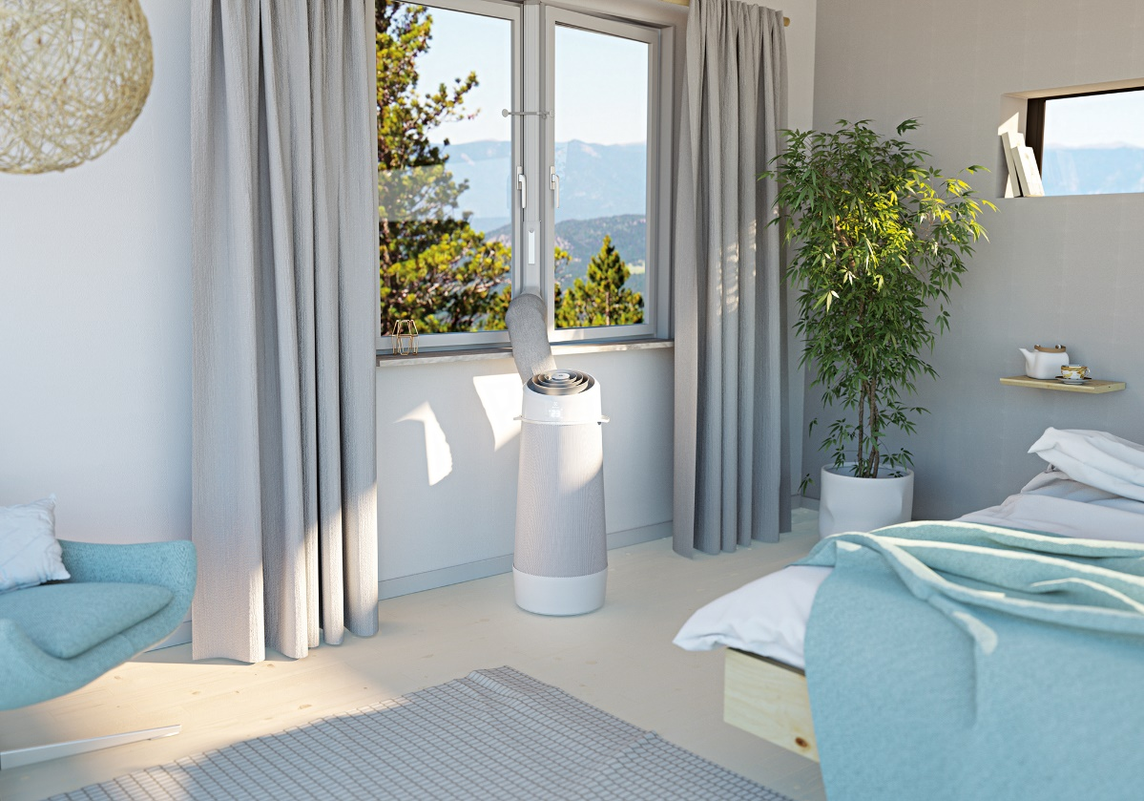

Mobilní klimatizace Electrolux Well P7 nabízí nejen efektivní chlazení, ale i očím lahodící design. Elegantní a stylový válcový tvar klimatizační jednotky je skutečně jedinečný,
designově dotváří ráz interiéru, a navíc díky kruhovým mřížkám umožňuje rovnoměrnější chlazení místnosti.

Na efektivním chlazení se podílí zejména patentovaný systém AirSurround. Válcovitý design totiž šíří vzduch spirálovitě nahoru a ne dovnitř, čímž přináší mimořádný komfort.
Vytváří nepřímý tok vzduchu a distribuuje vzduch rovnoměrněji. Každá místnost tak bude vychlazená na příjemnou teplotu mnohem rychleji.

Praktické ovládání
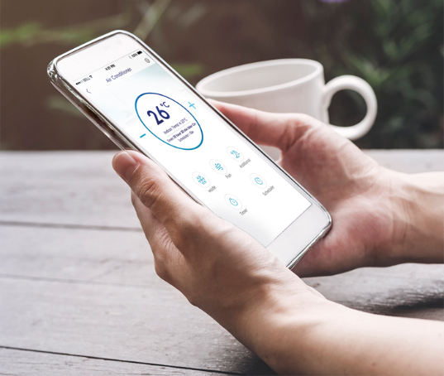
Ovládání přenosné klimatizace Well P7 je
jednoduché a zároveň stylové díky
kruhovému dálkovému ovladači s intuitivními ovládacími prvky. Navíc je magnetický, takže jej můžete šikovně připevnit přímo na klimatizační jednotku, aby byl vždy po ruce. Klimatizaci však lze ovládat i na dálku, a to pomocí vašeho smartphonu s aplikací Electrolux Home
Comfort. Již po cestě z práce si tak nastavíte požadovanou teplotu a doma vás přivítá příjemně vychlazené prostředí.

Jednoduchá instalace
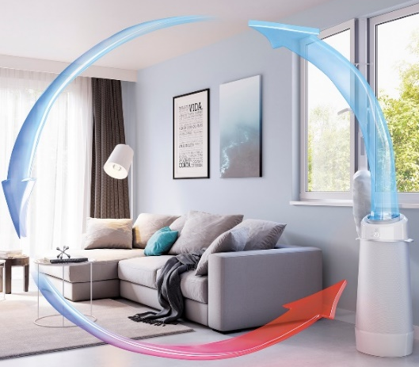
Instalace a spuštění přenosné klimatizace Well P7 je doslova záležitostí pár sekund.
Předpřipravená sada pro montáž do okna
doplňuje minimalistický design přenosné
klimatizační jednotky a zajišťuje nenápadný
vývod vzduchu přes okno. Jednoduše ji stačí
zajistit na místě pomocí blokovacího
mechanismu a následně utěsnit nastavitelným pásem.

Užitečné rady
Pokud se rozhodnete bojovat proti horku klimatizací, je třeba mít na paměti pár základních rad. Rozdíl mezi teplotou klimatizovaných prostor a vnější teplotou by neměl být více než 5 stupňů Celsia. Pokud venkovní teploty překročí 35 °C, chlaďte na maximálně 28 až 30 stupňů Celsia.

Chcete-li co nejefektivněji využít chladné místnosti, doporučujeme přehodnotit časový rozvrh jednotlivých domácích prací. Během dne, kdy teploty dosahují svého vrcholu,
nedoporučujeme provádět práce jako jsou vaření, žehlení nebo používání horké vody. Nechte si je raději na večer, kdy je teplota nižší. Se snížením teploty domácnosti mohou pomoci i žaluzie či rolety.

Více na http://www.electrolux.cz, Facebooku, Instagramu nebo newsroom.doblogoo.cz

Electrolux je přední světová společnost vytvářející spotřebiče, které již více než 100 let formují život svých zákazníků k lepšímu. K naší misi za lepší život neodmyslitelně patří i náš závazek přinášet důmyslně navržená, inovativní, a hlavně udržitelná řešení. Pod našimi značkami Electrolux, AEG a Frigidaire prodáváme každý rok přibližně 60 milionů domácích spotřebičů ve více než 120 zemích světa. V roce 2020 měla společnost Electrolux tržby 116 miliard SEK a zaměstnávala 48 000 lidí po celém světě. Další informace najdete na webu www.electroluxgroup.com, www.facebook.com/electroluxceskarepublika/ a www.instagram.com/electrolux.cz/.

